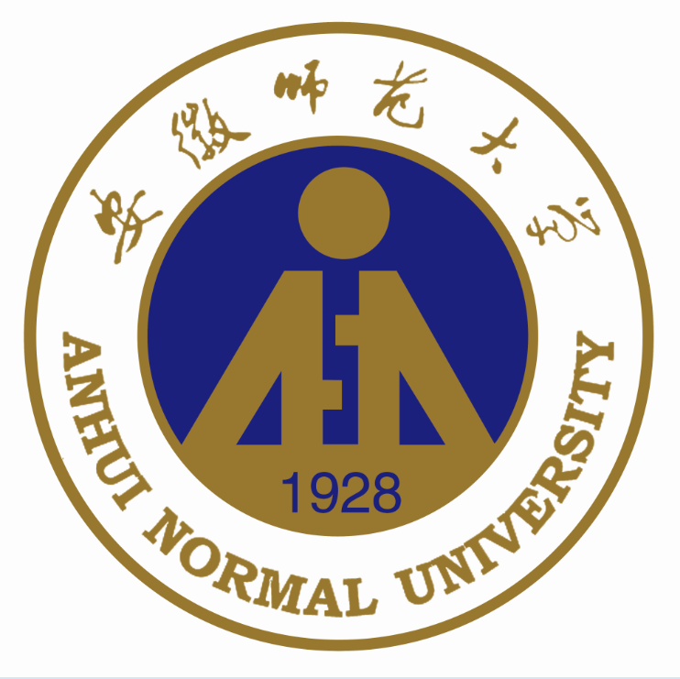

2017年本科教学质量报告

2018年10月
安徽师范大学2017年本科教学质量报告

安徽师范大学是安徽省建校最早的高等学府，是安徽省人民政府与教育部共建高校、国家“中西部高校基础能力建设工程”项目建设高校，是安徽省委省政府优先建设的省属重点综合性大学和安徽省“地方高水平大学”项目建设高校。自2009年以来，学校紧紧围绕立德树人这一根本任务，强化“人才培养为本，本科教育是根”的办学理念，着力打造国内一流的本科教育，积极探索具有国际化视野、与经济社会发展良性互动的地方高水平大学发展路径，逐步形成了以教师教育为主要特色、多学科协同发展的综合性大学办学模式。
2017年7月，学校成功跻身为全省四所特色高水平大学奖补资金项目高校之一，实现了学校办学平台的有效提升。学校坚持内涵发展、注重质量提升、全面深化综合改革，科学编制“十三五”事业发展规划，深入开展教育思想观念大讨论，继续坚持以人才培养为中心，坚持从严治教、从严治学，努力提高本科教育教学质量和人才培养质量，本科教学工作取得了可喜成绩。

一、本科教学基本情况

(一)本科人才培养目标及服务面向
本科人才培养目标：着力培养具备“宽口径、厚基础、高素质、强能力”，德智体美全面发展、服务国家经济社会发展的高素质人才以及引领教育发展的教师教育英才。
服务面向：立足本省、面向全国，为基础教育、创新发展需求、经济建设、社会发展服务。

（二）专业设置
学校现有88个本科专业（附表1），涵盖文学、历史学、经济学、管理学、法学、教育学、理学、工学、农学、艺术学等10大学科门类（图1），形成了布局结构较为合理，学科专业较为齐全，以教师教育类专业为主要特色的综合性大学。

（三）学生规模
学校坚持内涵发展不扩张，本科生规模保持稳定。截至2017年9月30日，学校全日制在校学生28697 人，折合学生数32644.3人，其中本科生21680人，占在籍学生总数的75.54%。

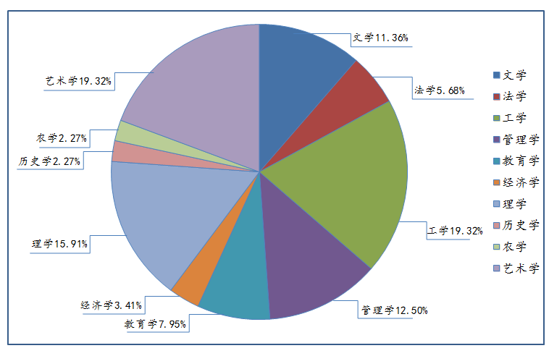
图1.安徽师范大学本科专业所属学科门类结构分布图
（四）本科生源结构
1．总体情况
2017年，我校共有76个专业（含专业方向），在全国25个省市区录取新生5482人。（表1）录取的5482名新生中，安徽考生4526人（文史1327人，理工2543人，其他652人），占总招生人数的82.56%；在其他24个省招生956人，占总招生人数的17.34%。录取的学生中，男生2000人，占36.48%；女生3482人,占63.52%。
表1.2015-2017年录取新生概况
 |  | 2015年 |  | 2016年 |  |  | 2017年
 |  | 人数 | 比例 | 人数 | 比例 |  | 人数 | 比例
录取人数 | 总计 | 5464 |  | 5479 |  |  | 5482
录取人数 | 安徽 | 4481 | 82.01% | 4522 | 82.5% |  | 4526 | 82.56
录取人数 | 其他 | 983 | 17.99% | 943 | 17.5% |  | 956 | 17.34
安徽录取情况 | 合计 | 4481 |  | 4522 |  |  | 4526
安徽录取情况 | 文史 | 1227 | 27.38% | 1327 | 29.34% |  | 1377 | 30.42%
安徽录取情况 | 理工 | 2391 | 53.36% | 2543 | 56.24% |  | 2500 | 55.24%
安徽录取情况 | 其他 | 863 | 19.26% | 652 | 14.42% |  | 649 | 14.34%
师范生人数 |  | 1312 | 24.01% | 1312 | 23.95% |  | 1309 | 23.88%
男女生比 | 男 | 1785 | 32.67% | 1918 | 35.01% |  | 2000 | 36.48
男女生比 | 女 | 3679 | 67.33% | 3561 | 64.99% |  | 3482 | 63.52
年龄段 |  | 15-28 |  | 15-24 |  |  | 15-39
民族情况 | 汉数 | 5356 | 98.02% | 5364 |  | 97.90% | 5362 | 97.81
民族情况 | 少数民族 | 108 | 1.98% | 115 |  | 2.10% | 120 | 2.19
生源省份数 |  | 25 |  | 25 |  |  | 25
2．省内生源情况
在皖录取普通文理科新生中（不含国家专项、地方专项、中外合作考生）文科最高分565分，最低分541分（表2），最低分高出一本线26分，平均分547.29分，高出一本线32.29分；理科最高分562，最低分513分，高出一本线26分，平均分523.38分，高出一本线36.38分。
表2.2015-2017年在皖录取考生成绩情况表
 | 2015年 |  | 2016年 |  | 2017年
 | 文史 | 理工 | 文史 | 理工 | 文史 | 理工
重点线 | 597 | 555 | 521 | 518 | 515 | 487
最高分 | 628 | 602 | 563 | 602 | 565 | 562
最低分 | 609 | 567 | 538 | 534 | 541 | 513
平均分 | 613.4 | 575.9 | 543.6 | 544.7 | 547.29 | 523.38
平均分名次 | 7590 | 39343 | 7354 | 39485 | 7027 | 37359

二、师资与教学条件

（一）师资队伍
2017年学校召开人才工作会议，明确了师资队伍建设以“双一流”建设为牵引，以深化人才工作体制机制改革为主线，坚持师德与学识并重、开发与培养并重，坚持引进与稳定并重、使用与服务并重，强化学科引领、统筹兼顾、创新驱动、以用为本，努力建设一支规模适度、素质优良、结构优化、富有创新精神和创新能力、具有核心竞争能力的一流人才队伍为指导思想；以学校“十三五”人才队伍规划为主要目标；以师德为先、质量导向，学科引领、团队发展，引育并举、以用为本，分类施策、创新驱动为基本原则；以加大高层次人才和团队引进力度，积极稳定校内高层次人才，培养造就高层次人才和青年英才等为工作举措。
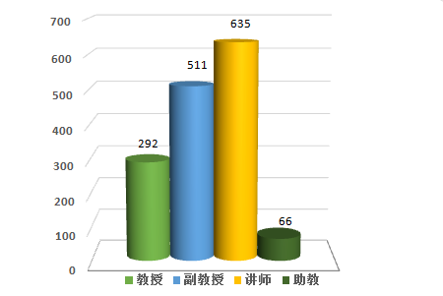
按照学校师资队伍建设原则、思路、目标，围绕地方特色高水平大学建设和一流学科建设，深入贯彻“人才强校”战略，完善制度，创新措施，师资队伍建设得到进一步优化。截至2017年底，学校在职教职工2321人，其中专任教师1504人，占教职工总数的64.80%，生师比17.9:1。专任教师中，教授292人、副教授511人；具有博士学位教师635人，占42.22%；（图2）具有国际化背景的教师333人，占22.16%；教师学历外缘率达63.30%；返聘退休专家22人次；具有省级以上荣誉称号及人才称号教师346人次，教师高水平团队（科研平台）41个。
图2.2017年全校教师职称结构
在专任教师队伍职称结构中，具有博士学位的教师635人，占专任教师数的42.22%，硕士学位721人，占47.94%，学士学位148人，占9.84%。（图3）。
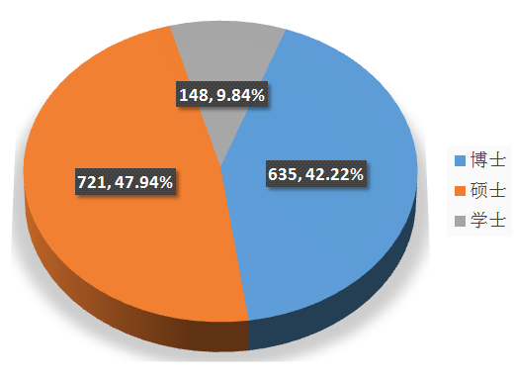
图3.2017年全校教师学位结构
学校进一步加快师资队伍建设国际化进程，截止2017年底，具有国际背景教师占22.47%，比2016年提高了近4个百分点。全校共有外聘教师385人，是学校师资力量的有益补充。为充分发挥学校退休高级专家的优质人力资源作用，学校制定了《安徽师范大学退休高级专家返聘暂行办法》，本年度累计返聘22名退休高级专家。
为加强师资队伍建设，学校完善了相关人才制度，出台了《引进人才科研支持经费管理暂行办法》、《关于进一步加强和改进高层次人才工作的若干意见》、《关于加强青年教师队伍建设的实施意见》等相关文件。学校强化师德师风建设，出台了《构建师德建设长效机制实施办法》，广泛开展师德教育宣传活动，把教师职业理想、职业道德、学术规范等融入岗前培训、校本培训、职后培养和管理的全过程。

（二）图书资料
学校图书馆是全国古籍重点保护单位，已逐步形成总量丰富、类型完备、布局合理、特色鲜明的文献资源体系。现有馆藏纸质图书总量339.3万册，生均111.1册，中外文纸质报刊1514种；中外文电子图书150余万种，中外文数据库数90个，涵盖所有学科。此外，各学院资料室共藏有纸质图书32.3万册。学校推进教育教学资源信息化建设，积极运用现代教育技术手段，促进传统资源与数字资源互补；持续充实馆藏文献，建有教师教育数据库、敬文视频数据库等资源；实现了馆藏古籍文献电子目录网上检索、读者借阅服务自助借还等功能。2017年，学校图书馆通过推荐目录、网上“图书荐购”、邮件荐购、二维码推荐等多种方式征集学院与读者需求信息;新增纸质图书3.6万册，新增电子图书16.7万，接待读者127.6839万人次，举办入馆教育讲座18场（4337人），每周开放时间达98小时。

（三）教学经费投入
保障本科教学经费投入是学校提高本科教学质量的基本措施之一。2017年，学校教育经费总额84328.22万元，教学经费4128.88万元，教学改革与建设专项经费总额3320.59万元，
本科教学日常运行支出1838.24万元，生均本科教学日常运行支出812.08元；本科实验经费303.02万元，生均实验经费133.8元；本科实习经费201.57万元，生均本科实习经费91.6元。

（四）其他教学条件
截至2017年12月31日，学校占地总面积195.25万平方米，生均占地面积86.26平方米；教学行政用房总面积367199.55平方米，生均教学行政用房16.22平方米，实验室134153.54平方米，生均实验室面积5.92平方米；教学科研仪器设备总值45910.23万元，生均教学科研仪器设备值2.03万元，新增值9248.95万元。
2017年，化学工程与工艺专业示范实验实训中心、生物学虚拟仿真实验教学中心、新闻与传播实验实训中心等3个省级实验实训中心获批，成为学校新的实践教学基地和学生创新能力培养的“孵化”基地。
此外，学校启动新工科建设，向教育厅申报6项专项课题，完成工科实习实训中心本科教学仪器设备购置项目论证工作，配合化材、物电学院搬迁，邀请校外专家全面审议了我校工科实习实训中心本科教学仪器设备购置项目，保障了本科教学工作的正常开展。

三、教学建设与改革

（一）专业建设
学校以社会需求为导向，严格专业准入与退出机制，不断优化调整专业结构。对社会需求小、生源质量差、就业率低、师资力量不强、省内高校布点较多的专业实行减招或停招，加大传统专业改造力度，发展一批应用型本科专业。2017年政治学与行政学、应用生物科学、文化产业管理3个专业停招，应用统计学、经济统计学、轨道交通信号与控制、环境生态工程、影视摄影与制作等5个专业未招生，不断提高人才培养对社会需求的符合度。
学校坚持特色发展，立足自身的学科专业特点和传统优势，科学定位、展我所长，通过重点投入、重点建设、精心打造，建设出一批特色鲜明、优势明显的品牌、特色专业，带动和提高学校专业建设的整体水平。截止2017年底，学校共有国家级特色专业9个，国家级专业改革试点专业1个，省级特色专业14个，省级专业综合改革试点专业26个，省级专业结构调整服务地方发展计划10个。围绕一流学科建设，凝练专业特色。学校还积极利用地方高水平大学项目建设资金，在化学等10个一流或重点学科的基础上遴选出16个专业，在人才队伍建设、设备仪器购置等方面重点建设，累计资助金额达3000万元。

（二）课程建设
1．优化课程结构
根据人才培养方案及人才培养目标要求，为满足学生全面发展和个性发展需要，学校构建了涵盖通识教育与专业教育、理论教学与实践教学、必修课程与选修课程、基础课程与方向课程等结构合理的课程体系，课程数量与结构有效地满足了教学需要。2017-2018学年，学校共开设课程3400门，其中通识教育选修课程93门，院系选修课427门。通识教育选修课程学分占总学分比例：文科类约5%，理科类约4.7%，工科类约4.5%。院系选修课占总学分比例：文科类约7.5%、理科类约7.1%、工科类约6.8%。主讲本科课程的教授占教授总数的比例为94.1%；教授授本科课程占总课程数的比例为30.7%。除因部分教师外出进修等特殊原因无法为本科生授课外，全校专任教师中教授为本科生授课率达到100%。
2．提升课程品质
积极建设特色课程。学校坚持课程在本科教学资源中的核心地位，以“优化结构、提质增量、突出特色”为原则，以本科教学“质量工程”建设为抓手，依托优势学科、平台、专业等资源推动各类课程建设，提升课程建设水平。学校通过分批分级建设优质课程教学资源，不断夯实课堂教学质量基础。2017年，学校新增省级课程21门，其中省级精品资源共享课程6门，省级大规模在线开放课程（MOOC）示范项目5门。截止2017年底，学校有国家级课程13门、省级课程73门（附表2）。
加强通识课程建设。为激发学生养成独立、创新、批判的精神，提升思维、表达、沟通、协调、合作的能力，促进学生的全面发展，学校根据2016版人才培养方案修订指导性意见，优化通识教育选修课程设置，对学校通识教育选修课程进行重新分类，将2012版方案的“人文社科类、自然科学类、艺术类、综合类”4类，修订为“文史经典与世界文化、科学精神与创新思维、审美体验与人文修养、公民素养与社会责任”4个模块，并组织通识教育选修课程进行重新申报，重新遴选出“文学与人生”等25门课程进行重点建设培育，采取“集中讲授、经典阅读、分组研讨”相结合的授课方式，鼓励名师授课、小班教学，充分发挥学校基础学科专业的办学优势和师范教育传统，提高课程教学质量。
推进公共课教学改革，印发“思政类课程”“大学英语”“计算机基础”“大学体育”等4个公共课实施方案。思政类课程教学采取“理论教学分类，实践教学分级”的实施模式，在围绕专题精讲理论知识的同时，以社会调查、小组讨论等方式，开展主题实践教学活动，增强思政课教学的针对性和实效性；大学英语全面实行分类、分级课程教学，同时采取“C-learning+E-learning”线上线下相结合、混元式教学，提高学生英语综合运用能力；大学体育深入推行“基础+项目”教学模式，学生可以自主选择项目课程、上课时间和任课教师；计算机基础课程推行免修制，在帮助基础较好学生避免重复学习的同时，科学设置7大课程模块，满足不同专业学生学习需要。“大学语文”课程依托学校国家级精品资源共享课程和省级大规模在线开放课程建设成果，开展翻转课堂改革试点，提高学生课程学习参与度。

（三）实践教学
学校本着“强化实践育人环节，突出实践能力和创新精神培养”的原则，依托优质实践教学平台，构建以实验、实习、实训等第一课堂为核心，创新训练、学科竞赛、社会实践等第二、三课堂为辅助的立体化、多样化实践教学体系。目前，学校人文社科类本科专业实践学分不少于总学分的15%，理工类本科专业实践学分不少于总学分的25%，教师教育类教育实践不少于1个学期。
1．强化本科生实习（训）
2017-2018学年，学校共有5436名本科学生进行教育实习或专业实习，其中教育实习1276人，专业实习4160人。学校积极推动教师教育专业教学改革，探索并实施“观摩-见习-研习-实训-实习”五阶段实践教学模式；实行师范生实习“准入制”，从教学设计、组织教学、多媒体课件制作与应用三个方面进行了从教技能过关考核。为提高师范生实习质量，充分了解实习学校的需求，及时发现和总结基础教育一线中教育教学规律和问题，学校继续试点开展教师驻点指导工作；开展师范生见习指导，与铜陵一中、宁国中学等学校共建远程教学教室，实现远程见习，保证教育实习质量。
2．严格毕业论文（设计）管理
2017-2018学年，学校继续推进本科生毕业论文（设计）工作管理的科学化、规范化，倡导毕业论文（设计）与工程实践、社会调查相结合，培养学生在实践中解决问题的能力；提倡与科研创新相结合，鼓励毕业论文（设计）与“国家级大学生创新创业训练计划”项目有效对接。学校加强毕业论文（设计）过程管理，明确各主要环节工作要求，实施“三级审查、四级管理”制度，即系、学院、学校三级审查，指导教师、系、学院、学校四级管理，开展毕业论文（设计）查重工作，有效保证毕业论文（设计）质量。学校继续实施本科生优秀毕业论文(设计)培育计划，提高学生在科研选题、调查研究、数据处理等方面的综合能力。2017年，立项资助优秀毕业论文（设计）培育计划项目367项。同时，学校开展了2018届本科生毕业论文（设计）专项检查和总结工作，评选出校级优秀本科生毕业论文（设计）88篇。
3．开展内容丰富的暑期实践活动
2017年暑期，学校以“喜迎十九大 青春建新功”为主题组建国家级重点团队2支、校级重点团队111支、院班级实践团队454支，400多名实践导师与万余名师大学子植根基层围绕理论宣讲、爱心支教、环保宣教、普法宣传、就业创业、成长导航等主题深入实践，其中128个团队赴31个国家级、省级扶贫重点县区参与实践，服务群众8万余人，新建实践基地53个，进一步强化巩固了“先锋理论宣讲”“五四爱心学校”“平民电脑学校”“江淮环保行”等实践活动品牌，赢得了青年学生的价值认同和服务地群众的热烈欢迎。校院领导多次深入基层一线慰问调研指导，有力推动了社会实践“第三课堂”建设。

（四）教育教学改革
1．完善人才培养体系
修订人才培养方案。按照“系统设计、整合优化、分类实施、彰显特色、夯实基础、强化实践”原则，在充分调研与校内外评审的基础上，学校不断优化课程结构体系，构建了通识教育课程与专业教育课程有机融合、层次分明、比例协调的课程体系；优化了专业内部课程结构体系，强化核心课程，夯实专业基础；改进课程实施，紧扣培养目标，推进课程教学内容、方法及考核评价的系统改革；强化学生学习自主性，适当压缩总学分和学时（工科类专业总学分为160±5，课堂教学学时约为2600；理科类专业总学分为155±5，课堂教学学时约为2500；文史和艺体类专业总学分为150±5，课堂教学学时为2400），达到减少课程门数、降低课堂教学时数的目的，提高学生自主学习比重。学校构建了“通识”与“专业”比例协调、有机融合的课程结构，努力实现“知识、能力、素质”协调发展，完成2016版人才培养方案修订工作。为全面扎实推进专业评估与认证工作，适应专业大类人才培养的需要，秉承“知识 能力 人格”三位一体理念，落实本科专业类教学质量国家标准，全面提升学生的学习能力、发展能力和创新能力，打造“一流本科 一流专业 一流人才培养”，学校谋划并制订2018版本科人才培养方案的修订工作方案。
继续实施卓越人才培养计划。学校以“卓越计划”项目为抓手，着力推进教师教育、法学、新闻学专业人才培养机制改革创新，探索建立协同育人模式，形成重点突破与整体推进的人才培养模式创新的良好局面。（1）实施卓越教师人才培养计划。积极发挥教师教育办学优势，按照“协同育人、实践导向、精品战略”原则，学校于2013年在我省高校中率先开展卓越教师人才培养工作，组建卓越语文教师、卓越理综教师实验班，按照“师德为先、学生为本、能力为重”的基本理念，与一线中学联合开展培养方案修订、课程建设等方面的工作；以实践能力培养为重点，加强校内外实习实训平台及实习“双导师”制建设，确保师范生教育实践活动不少于1个学期。项目实施以来，卓越中学语文教师培养改革项目获批教育部卓越教师培养计划项目立项建设，学校获批教育部推进实施卓越中学教师培养工作试点院校。（2）实施卓越司法人才培养计划。依托学校国家“2011计划”司法文明协同创新中心安徽卓越司法人才培养基地这一平台，在全校公开选拔优秀本科生参加“卓越司法人才培养实验班”，聘请全国重点政法大学著名学者每年来校给实验班本科生上课，与司法实务部门共同制定培养目标、设计课程体系、开发优质教材、组织教学团队、共建实践平台，促进理论与实践的结合、探索高端法律事务人才培养新模式。2017年研究生考试中，2013级卓越司法实验班同学考取研究生23人，考研录取率达59%。2016年国家司法考试中，卓越司法人才培养实验班学生的一次性通过率为33.3%（全国平均通过率为9%）。（3）实施卓越新闻人才培养计划。学校以部校共建新闻学院为契机，积极推动建立部校共建、院媒协同、校企合作机制，实施编辑记者与教师双向交流挂职，共同打造教学、科研和实践的“生力军”，通过“项目化、一体化、情景化、专题化”教学模式，培养高素质的马克思主义新闻观人才。
探索“双创”教育培养模式改革。学校积极贯彻落实国家关于“双创”人才培养相关要求，做好“双创”教育的系统设计，将“双创”教育理念与要求贯穿于人才培养全过程，努力培养出富有创新精神、创业意识、创新创业能力并勇于投身实践的“双创”人才。在《安徽师范大学关于深化创新创业改革的实施方案》的基础上形成统一领导、全员参与的体制机制。在新版本科人才培养方案中设置创新创业学分，在专业课程中设置学科前沿、学科竞赛等创新创业模块，努力将创新创业教育融入人才培养全过程。大力加强“双创”教育课程资源建设。2017年，继续开设《大学生创业教育》《大学生实践创新训练》《GIS创新实践活动》等必修课程，开设《创新精神与实践》《大学生就业创业法律基础》《诺贝尔科学奖与科学精神》《大学美育》等选修课程，邀请北京大学张海霞教授等创新创业专家来校开展“创享未来”创新创业系列辅导报告会，形成了创新创业课程讲授与报告辅导相结合的教学体系。2017年省级质量工程项目名单中，“专业教育与创新创业融合的应用型创新人才培养模式探索”等5项双创相关课题获教研项目立项，《电子商务》课程获大规模在线开放课程（MOOC）示范项目立项，“电子信息与自动化类创新型工程人才培养模式探索”等2项双创相关课题获新工科研究与实践项目立项。积极发挥学科技能竞赛等对于“双创”能力培养的促进作用。作为首批国家级大学生创新创业训练计划实施单位，2017年，学校获批国家级大学生创新创业训练计划209项,省级大学生创新创业训练计划479项，全国综合排名第十五，全国师范院校排名第一。截至2017年12月底，学校累计获批国家级立项988项，省级立项1969项。支持学生参加各类创新创业竞赛，2名学生获省职业生涯规划大赛暨创业大赛银奖；第三届“互联网+”大学生创新创业大赛获省级金奖1项、全国铜奖1项；1名同学主持的国家级创新创业项目作为全国唯一一篇音乐与舞蹈学专业方向的论文入选学术论文交流活动；第十五届“挑战杯”全国大学生课外学术科技作品竞赛共获全国二等奖1项、三等奖3项。2名同学入选团中央2017年全国大学生创业实训营并获全国五强优秀团队。开展第八届创新创业文化节、创业之星等10余项创新创业活动，累计5000余人次参与。加强“双创教育”平台建设。作为我省首批省级创业学院、首批创业模拟实训定点培训机构，与弋江区人民政府合作共建“文化创意园”创业孵化基地；2017年12月，“安徽师范大学——中国科学院东湖湖泊生态系统试验站”国家级大学生理科实践教育基地合作协议签订与揭牌；安徽师范大学马鞍山雨润食品有限公司省级实践教育基地挂牌，安徽升金湖国家级自然保护区社会实践基地揭牌，与安徽华东光电技术研究所、奇瑞汽车股份有限公司、格力电气（芜湖）有限公司、梯尔希（南京）药物研发有限公司、三只松鼠电子商务有限公司开展校外实践教育基地建设。
2．质量工程项目建设
学校遵循“巩固、深化、提高、发展”的方针，按照“注重申报、结合进展、突出成效”的原则，紧紧围绕科学定位、特色发展、提高质量的总体目标，进一步完善并积极实施教学改革和教学质量建设方案，统筹安排和协调组织国家、省、高校三级质量工程项目，进一步加强各级质量工程项目建设的执行和监督力度，确保项目建设进度、建设投资和预期目标的实现。
2017年，为切实提高省级质量工程项目建设与学校办学定位的契合度，学校组织设计了项目申报细则，编制发布了《重大教学改革研究项目申报指南》，要求各学院根据自身办学定位与特色，做好项目建设的整体设计与规划，将项目建设融入到学院本科教学改革之中。最终，学校申报的“卓越中学生物教师的培养模式创新与实践探索”等20个项目获批省级质量工程项目立项建设；现代生物科学核心课程双语教学团队等4个团队获得省级教学团队，获批省级教学成果奖19项，其中特等奖1项，一等奖3项，二等奖11项，新工科研究与实践项目6个，智慧课堂试点项目9个。根据《教育部办公厅关于开展2017年度示范性虚拟仿真实验教学项目认定工作的通知》，学校积极组织开展项目申报工作，并推荐煤制甲醇半实物仿真工厂实习实训项目申报2017年度示范性虚拟仿真实验教学项目。
为深化项目内涵建设，推动项目实施，促进项目建设出成效，学校形成了较为完善的本科教学工程项目检查结项制度。2018年6月，根据安徽省教育厅统一安排，学校采取学院自查和学校集中检查相结合、集中检查以整体情况汇报为主的工作形式，对2011年以来获准立项的国家级、省级本科教学工程及振兴计划部分项目进行全面检查，突出学院在教学建设与改革上的主体性，激发学院在本科教学改革上的主动性与积极性。通过加强对项目建设的监管与指导，努力提升项目建设的整体水平，促进项目建设结出新成果，为本科教学改革与建设发挥积极作用。
3．国（境）际联合培养
2017-2018学年，学校本科人才培养国（境）际化水平大幅度提高，学前教育、旅游管理、会计学、人力资源管理、环境设计、英语、法语、俄语、新闻学、动画、生物科学等11个专业“2+2”形式的中外联合培养项目招生，在校学生达488名。此外，本学年累计派送7名本科生到台湾静宜大学、俄罗斯米宁大学等学校进行为期半年到一年的国(境)外交流学习，为培养国际化复合型人才搭建了平台（表3）。
表3.学校“2+2”中外合作办学专业一览表
国别 | 大学 | 专业名称 | 人数
美国 | 西宗大学 | 会计学 | 58
美国 | 布莱诺大学 | 英语 | 72
美国 | 布莱诺大学 | 学前教育 | 59
俄罗斯 | 彼得罗扎沃兹克国立大学 | 俄语 | 69
韩国 | 世宗大学 | 动画 | 72
韩国 | 世宗大学 | 旅游管理 | 48
美国  、 | 布莱诺大学 | 环境设计 | 13
法国 | 格勒诺布尔阿尔卑斯大学 | 法语 | 30
法国 | 里昂社会经济发展高级学校 | 人力资源管理 | 21
英国 | 亚伯大学 | 生物科学 | 20
英国 | 哈德斯菲尔德大学 | 新闻学 | 26

四、质量保障体系建设及运行

（一）落实人才培养中心地位
学校始终坚持人才培养的中心地位，把立德树人作为根本任务，牢牢抓住质量这条生命线，进一步加大投入力度，推进本科教学建设与改革，着力打造“国内一流本科教育”。
2017年，党委常委会、校长办公会先后10余次专题研究本科人才培养方案、本科教育工作会议、本科教学审核评估、本科教学改革与建设、学生转学转专业、学校十三五人才培养规划、校级教学名师评选、成立足球学院等工作，就人才培养相关工作进行了深入具体地讨论研究，并形成有关决议，从人财物等方面保障人才培养，进一步凸显了人才培养的中心地位，促进教育教学质量不断提高。校领导深入人才培养一线，参与每学期开学初教学检查、听课、教育实习、开学典礼、毕业典礼、社会实践等活动。2017-2018学年，校领导累计听课47节次。

（二）教学质量保障体系建设
学校始终将人才培养质量作为学校发展的生命线，在学校第八届教代会校长工作报告中提出要“树立以学生学习与发展成效为核心的教育质量观”，努力建设学校内部质量文化，引领学校质量发展。学校按照“坚持德育为先，能力为重；坚持教学过程与能力培养过程的有效对接；坚持整体规划、系统设计；坚持先进性和可行性”的原则，编制本科各专业人才培养标准，明确专业服务面向及人才规格（素质、能力、知识等方面具体要求），构建相应的专业知识和课程体系，规范了人才培养活动的每个环节。在专业人才培养标准的大框架下，学校编制了各专业课程大纲，并制定了课程建设质量标准、课堂教学质量标准、教材选用、教学进度计划编写、备课(教案)、课堂教学、课堂讨论、辅导答疑、作业批改、课程考试与成绩评定等具体环节的质量标准；在实践教学方面，分别制定了实验、实习（实训）、毕业论文(设计)等具体环节的质量标准。
2017-2018学年，学校通过开展三级听课、校院两级督导巡查、期中教学检查、毕业论文专项检查、期末考试试卷命题与阅卷专项检查、课堂教学质量测评以及学生座谈会等形式，进行过程监控。校院两级党政领导、职能部门负责人、专业负责人、教师、辅导员等深入教学一线听课，并及时将听课意见反馈给任课教师，相关部门负责人、院领导累计听课1054节次，校级本科教学督导团累计听课692余节次。先后两次对全校17个学院的试卷命题与评阅情况进行了检查，累计抽查试卷535套，并及时将检查结果进行通报。组织对7471门次课堂教学质量实施学生网上评教，并将测评结果、学生评价反应比较突出的问题及时反馈给任课教师和所在学院。
2017年，每学期召开3场学生座谈会，邀请各专业学习成绩优秀的学生代表，围绕优化通识教育选修课程、改进课堂教学质量评价、加强学习过程监管与指导以及本科教学工作改进等内容进行座谈。对2018届本科毕业论文进行专项检查，利用中国知网查重平台开展查重工作，开展三轮毕业论文检查工作：第一轮利用中国知网“大学生论文检测系统”对所有指导教师指导的论文至少抽检一篇，共1800多篇；第二轮和第三轮邀请专家对17个学院、所有专业毕业生的本科毕业论文（设计）进行了检查。
2017年，学校依据《本科教学突出业绩奖励暂行办法》，开展了不同类型层次的教学评优活动，授予凤尔银同志安徽师范大学“卓越教学贡献奖”，组织开展了首届“最受欢迎的教师”评选活动，共选出李定乾等17位同志为首届“最受欢迎的教师”，文学院王中等52名教师在青年教师教学基本功大赛获奖。这些教学奖励进一步调动了广大教师对人才培养工作积极性，引导教师乐教善教，努力提高教学质量。
本年度，学校专任教师中16人在国家级、省级的各类教学比赛中获奖，马克思主义学院崔明海获2017年度全国高校思想政治理论课教学标兵、马克思主义学院，李卉荣获安徽省高等学校教师发展联盟教学比赛二等奖，外国语学院宋丹获得外研社“教学之星”大赛复赛一等奖，历社学院路幸福获得安徽省第三届普通高校青年教师教学竞赛一等奖，体育学院金迪等4人获安徽省第三届普通高等学校体育教师教学技能比赛一等奖。 学校还圆满承办了安徽省第三届普通高校青年教师教学竞赛，我校教师夺得一等奖一名、二等奖两名，学校荣获“优秀组织奖”。

（三）顺利完成本科教学工作审核评估
2017年11月6日至9日，学校接受教育部本科教学工作审核评估。本科教学工作审核评估专家组一行11人对学校进行为期四天的审核评估工作，通过听取汇报、深度访谈、听课看课、调阅材料、走访考察实验室和实习基地、召开座谈会等多种形式，对学校办学思路、办学定位、教师队伍、学科专业建设、人才培养、教学条件建设等进行了全面考察，召开意见反馈会。专家组认为，安徽师范大学在新时代建设教育强国的大格局中定位，办学定位和人才培养目标力求契合时代发展需求，与国家、地方经济社会发展适应度比较高，师范特色鲜明；建设教师教育为主要特色、以教育学为核心多学科交叉融合、协同发展的学科结构，形成了多学科、多专业、多层次的师范人才培养体系；学校深度融合地方社会经济发展，深度融合地方社会经济发展，在教育品牌的打造培育、科技成果的转化等方面成效显著；“三个课堂”联动育人机制效果显著，教学工作与培养目标之间的达成度比较高；师资队伍比较强，教师课堂教学严谨规范，学校教学条件总体较好，初步建立了教学质量评价和监控体系；用人单位对学校毕业生的总体评价好，学生和用人单位的满意度比较高。
- 全面提高本科教学质量
针对评估专家组提出的审核评估意见，学校牵头召开专家意见梳理研讨会。按照“以评促建、以评促改、以评促管、评建结合、重在建设”的方针，根据专家组的反馈意见系统梳理我校本科教学工作存在的各类问题，制定行之有效的整改方案，着力在补短板上下功夫、在强特色上下功夫、在增效益上下功夫，切实将专家组反馈的意见和建议细化为学校深化教育教学改革、提升人才培养质量的具体举措。进一步增强主体意识，不断提高人才培养能力和水平。对照“建设特色鲜明的高水平大学”的奋斗目标，优化学校的办学定位和人才培养目标，加大教育教学改革的力度，培养更多适应经济社会发展需求的创新型、应用型人才；进一步弘扬学校优良的办学传统，坚持“以本为本”的发展思路，把本科教学工作作为最基础、最根本的工作来抓，紧紧围绕“五个度”来加强和改进本科教学工作，全面提高人才培养的质量。坚持以“双一流”建设为牵引，进一步强化协同育人，不断完善全员育人、全过程育人、全方位育人的工作机制，着力推动教育资源向基层下沉，为区域经济社会发展提供更好的人才支撑、智力支撑和创新支撑，为“五大发展”的美好安徽建设作出新的贡献。

五、学生学习效果（人才培养质量）

（一）毕业与就业
学校2017年本科毕业生人数为5444人（其中结业生为151人），实际毕业人数5293人，毕业率为97.22%；学位授予人数5284人，授予率97.06% 。2017年本科毕业生共70个专业，覆盖10个学科，其中毕业生总数前三名的学科分别是：工学1021人，占毕业生总数的19.28%；理学891人，占毕业生总数的16.83%；文学和艺术学均为789人，各占毕业生总数的14.90%。
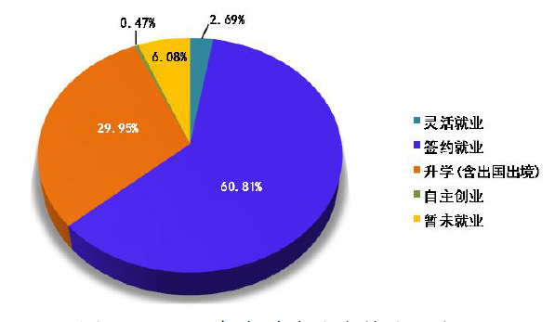
截至2017 年8 月31 日，学校2017 年本科毕业生落实就业去向5033 人，初次就业率为93.92%。其中，毕业生以签订就业协议形式就业为主，占毕业生总数的60.81%，升学比例较大，占毕业生总数的29.95%（出国/境2.11%）。（图4）
图4.2017 年本科毕业生就业去向图
2017 年学校本科毕业生有3259 人签订三方协议书或劳动合同就业，169 人通过其他方式灵活就业（含自主创业25 人），共计3428人，占本科毕业生总数的63.97%。从签约单位行业分布看， 签约就业毕业生主要从事教育（45.32%），信息传输、软件和信息技术服务业（8.89%），文化、体育和娱乐业（7.56%），制造业（6.35%）等行业，与学校以教师教育为特色的综合性大学办学定位相一致。（图5）
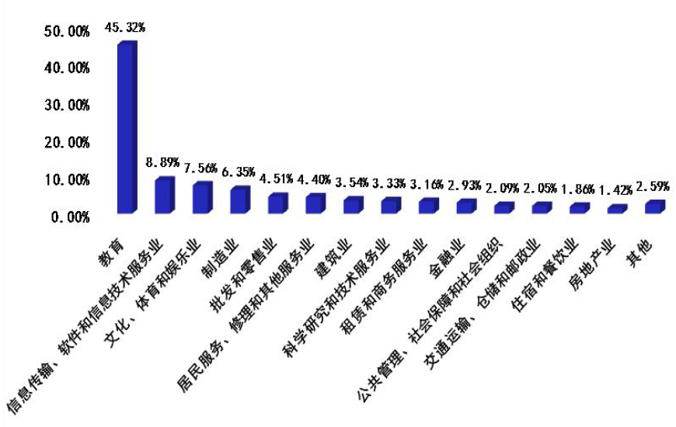
图5.2017 年本科毕业生就业行业分布图
2017 年学校共有1605 名本科毕业生选择继续深造（含出国/境深造113 人），占本科毕业生总数的29.95%，同比增长3.92%。2017 年本科毕业生考取“ 985 ” 、“ 211 ” 高校800 人， 占升学人数的49.84% ； 录取省属重点院校毕业生为540 人， 占升学人数的33.64%；出国/境深造113 人，占升学人数的7.04%。（图6）

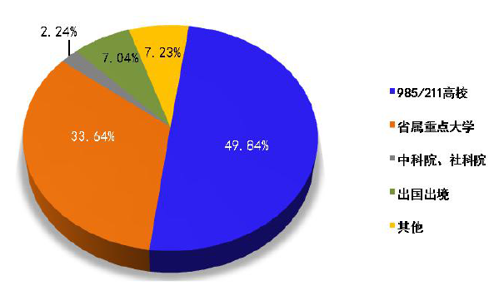
图6.2017 年本科毕业生升学单位分布图

（二）学生体质健康标准测试情况
2017-2018学年，学校共有18982人参加体质健康标准测试。其中：优秀等级93 人，良好等级3234人，及格等级13909人，不及格等级1746人，及格率达到90.8%。

（三）大学英语四六级通过率
学校2018届本科毕业生（不含英语、艺术、体育等专业）中，在全国大学生英语四级考试中取得425分以上（含425分）成绩的学生人数占毕业生总人数的91.84%，在全国大学生英语六级考试中取得425分以上（含425分）成绩的学生人数占毕业生总人数的65.25%。

（四）学生获奖情况
全年组织学生7000余人次参加各类学科竞赛，获得奖项1206项，其中国家级特等奖16项、一等奖22项、省级一等奖及以上548项。在全国师范院校师范生教学技能竞赛中，获得一等奖1个、二等奖3个和三等奖2个，创我校参赛以来最好成绩；在全国大学生英语竞赛中，各等级获奖数均位居全省80所参赛高校之首；在第十五届“挑战杯”全国大学生课外学术科技作品竞赛上，获二等奖1个、三等奖3个；6篇案例入选首届全国教育专业学位教学案例，入选数居全国44家参评单位中第二名；入选全国第五届优秀教育硕士专业学位论文2篇。我校学子王春雨先后在全运会和全国学生运动会上获女子八百米冠军；我校代表队获得全国啦啦操锦标赛两项冠军；在国家旅游局第七届全国大学生红色旅游创意策划大赛中我校学子摘获桂冠；我校青年法学社志愿普法师生群体被评为“2017安徽首届十大法治人物”。此外，在数学建模、智能汽车竞赛、机器人大赛等有较大影响的竞赛中，学生获奖数量在全省高校中也名列前茅。

（五）优秀校友
建校近90年来，累计培养了全日制高等专门人才30余万名，为国家经济社会发展做出了重大贡献，一大批校友在政治、经济、文化领域取得不凡业绩。2017年，我校74届历史系校友刘奇葆、80届数学系校友丁学东当选为十九届中央委员，丁学东任国务院副秘书长（正部长级）；86届数学系校友曹进德当选巴基斯坦科学院外籍院士；85届地理系校友、基础教育界教学名师方小培，86届中文系校友赵日新、86届生物系校友储成才、87届物理系校友戴松元、88届历史系校友周晓光、91届教育系校友石中英、96届化学系校友叶明亮，1990届文艺学硕士校友彭玉平等8名校友入选第三批国家万人计划领军人才。85届生物系校友韩斌院士团队项目获2017年度国家科学技术奖励自然科学一等奖；82届数学系校友田捷“杰青”、87届物理系校友汪卫华院士和韩斌院士、曹进德院士四位校友获人社部、中国科协、科技部、国务院国资委共同设立的全国创新争先奖；2015届汉语国际教育硕士马志获孔子学院全球志愿者先进个人称号；98届中文系校友徐春芳获黎巴嫩国际文学奖；82届中文系校友朱良志获首届“张世英美学哲学奖励基金”学术成就奖等。2017年安徽省中小学正高级教师职称评审通过的99人中有53人为我校校友，占总人数的54%。

（六）媒体看师大
2017年，学校累计接待各类媒体采访60余人次，组织策划了人民日报、光明日报、中国教育报、中国青年报、安徽日报等各级媒体对我校进行专题宣传报道，国家主流媒体报道109篇次，省级主流媒体报道375篇次，市级纸媒及官网报道1460余篇次。建设“学习贯彻十九大精神““本科教学审核评估网“等专题网站，完成“献礼校庆89周年”、“第33个教师节专题片”、“大学生暑期社会实践”、“2017毕业季”等4个专题视频的策划制作，受到师生好评。组织策划“贯彻高校思政工作会议精神”、“评估进行时”等专题宣传39个、图片新闻报道13篇；推荐上报并专题宣传了“全国最美思政课教师”路丙辉，选树了安徽三八红旗手获得者、95后校园众筹女大学生黄金花，青年漫画家赵泽，省教育工委“文明家庭”获得者方凤满老师等一线典型师生等32人，策划宣传了“大学生理论宣讲团”、“最美劳动者”、“川皖学堂”、爱心支教队“10年爱心接力守护折翼女孩的108位学子”等先进典型集体6个，在全校营造学习典型争当先进的良好氛围。

六、反思与展望
在全校师生齐心协力下，2017年的本科教学建设与人才培养工作取得了令人瞩目的成绩。而随着改革的深入，视野的拓展，问题和矛盾会在一定程度上加剧，挑战与困难也会随之加大。因此，在未来的发展过程上，我们要进一步凝聚共识，形成改革合力，破解育人难题，扎扎实实地提升本科教学内涵和质量。根据学校第十次党代会、深化综合改革方案以及“十三五”规划有关精神，我们将在未来一年中着力推进以下几项工作：
1.做好审核评估整改工作，全面提升人才培养质量。以“坚持突出重点与全面推进相结合、坚持阶段性整改与建立长效机制相结合、坚持把整改工作与推进高水平大学建设结相结合”为原则，牵头制定审核评估整改工作方案，组织召开“本科人才培养暨审核评估整改动员大会”，讨论通过“一流本科建设方案”，促进学校本科教学工作再上新台阶。
2.打造学校品牌专业，组织开展专业评估与认证。制定学校品牌专业标准，打造学校品牌专业体系。以大类专业为基础，组建各专业建设指导委员会。制定学校专业认证工作方案，加强专业认证的学习研讨，建立专业认证结果与资源配置、教育投入等联动机制，积极推动专业评估和认证工作。加大师范专业师资队伍、办学条件建设力度，明确师范类专业质量建设的主体责任，引导师范类专业开展自我评估，适时接受教育部评估中心组织开展的国家统一认证。遴选一批工科专业参加工程教育专业认证，全面促进工科专业人才培养与国际接轨。
3.完善本科人才培养体系，创新人才培养模式。以提高教师和学生两个主体投入度为目标，完善本科人才培养体系，构建目标清晰、路径明确，可评估、可检测、可动态调整的自洽闭环系统。评估各类特色办学、中外合作办学的辐射效应；以各类特色办学（卓越人才系列、ACCA班等）、中外合作办学、大类招生为点，探索推进多种人才培养模式改革，形成重点突破与整体推进的人才培养模式创新发展的良好局面。
4.以实践教学改革为重点，全面提升实践能力。继续完善 “一个目标、两个结合、三个层面、四年不断线”的“1234”实践教学体系。根据协同育人理念，全方位利用政府、企事业单位、校友等各种资源，打造实践育人环境，在提升学生实践能力的同时为实习单位和社会创造价值。建立实践教育基地准入和动态调整制度，开展优秀实践教育基地和优秀实践基地指导教师的年度评比和表彰活动。以校庆为契机，完成2018基础教育论坛的规划、组织与实施工作。
- 整合学校数字化教育教学资源，完善人才培养质量监测体系。启动教师教育实训中心建设，进一步整合和建设数字化教育教学资源，评估资源利用效率，提升资源效能。深化课程考核改革。试点推进CCSS（中国大学生学习与发展追踪网络调查）调查。全面实施毕业满5年和10年学生的毕业生综合调查。
附表1：安徽师范大学本科专业一览表
学院 | 专业名称 | 学位
文学院 | 汉语国际教育 | 文学
文学院 | 秘书学 | 文学
文学院 | 汉语言文学 | 文学
文学院 | 戏剧影视文学 | 艺术学
政治学院 | 思想政治教育 | 法学
法学院 | 法学 | 法学
法学院 | 政治学与行政学 | 法学
法学院 | 行政管理 | 管理学
经济管理学院 | 经济学 | 经济学
经济管理学院 | 市场营销 | 管理学
经济管理学院 | 会计学 | 管理学
经济管理学院 | 财务管理 | 管理学
经济管理学院 | 人力资源管理 | 管理学
经济管理学院 | 物流管理 | 管理学
经济管理学院 | 投资学 | 经济学
音乐学院 | 音乐表演 | 艺术学
音乐学院 | 作曲与作曲技术理论 | 艺术学
音乐学院 | 舞蹈表演 | 艺术学
音乐学院 | 音乐学 | 艺术学
美术学院 | 绘画 | 艺术学
美术学院 | 视觉传达设计 | 艺术学
美术学院 | 环境设计 | 艺术学
美术学院 | 产品设计 | 艺术学
美术学院 | 服装与服饰设计 | 艺术学
美术学院 | 工艺美术 | 艺术学
美术学院 | 美术学 | 艺术学
美术学院 | 雕塑 | 艺术学
历史与社会学院 | 社会学 | 法学
历史与社会学院 | 社会工作 | 法学
历史与社会学院 | 公共事业管理 | 管理学
历史与社会学院 | 世界史 | 历史学
历史与社会学院 | 历史学 | 历史学
教育科学学院 | 应用心理学 | 理学
教育科学学院 | 教育学 | 教育学
教育科学学院 | 教育技术学 | 理学
教育科学学院 | 学前教育 | 教育学
教育科学学院 | 小学教育 | 教育学
教育科学学院 | 心理学 | 理学
外国语学院 | 俄语 | 文学
外国语学院 | 法语 | 文学
外国语学院 | 日语 | 文学
外国语学院 | 英语 | 文学
体育学院 | 运动训练 | 教育学
体育学院 | 社会体育指导与管理 | 教育学
体育学院 | 体育教育 | 教育学
体育学院 | 休闲体育 | 教育学
新闻与传播学院 | 新闻学 | 文学
新闻与传播学院 | 广告学 | 文学
新闻与传播学院 | 文化产业管理 | 管理学
新闻与传播学院 | 播音与主持艺术 | 艺术学
新闻与传播学院 | 动画 | 艺术学
新闻与传播学院 | 影视摄影与制作 | 艺术学
新闻与传播学院 | 网络与新媒体 | 文学
新闻与传播学院 | 摄影 | 艺术学
数学计算机科学学院 | 经济统计学 | 经济学
数学计算机科学学院 | 应用统计学 | 理学
数学计算机科学学院 | 统计学 | 理学
数学计算机科学学院 | 软件工程 | 工学
数学计算机科学学院 | 物联网工程 | 工学
数学计算机科学学院 | 数学与应用数学 | 理学
数学计算机科学学院 | 计算机科学与技术 | 工学
物理与电子信息学院 | 电子信息工程 | 工学
物理与电子信息学院 | 通信工程 | 工学
物理与电子信息学院 | 光电信息科学与工程 | 理学
物理与电子信息学院 | 自动化 | 工学
物理与电子信息学院 | 轨道交通信号与控制 | 工学
物理与电子信息学院 | 物理学 | 理学
化学与材料科学学院 | 应用化学 | 工学
化学与材料科学学院 | 材料化学 | 工学
化学与材料科学学院 | 化学工程与工艺 | 工学
化学与材料科学学院 | 化学 | 理学
国土资源与旅游学院 | 地理科学 | 理学
国土资源与旅游学院 | 酒店管理 | 管理学
国土资源与旅游学院 | 地理信息科学 | 理学
国土资源与旅游学院 | 城乡规划 | 工学
国土资源与旅游学院 | 土地资源管理 | 管理学
国土资源与旅游学院 | 旅游管理 | 管理学
生命科学学院 | 生物科学 | 理学
生命科学学院 | 生物技术 | 理学
生命科学学院 | 生态学 | 理学
生命科学学院 | 生物制药 | 工学
生命科学学院 | 园艺 | 农学
生命科学学院 | 应用生物科学 | 农学
环境科学与工程学院 | 环境工程 | 工学
环境科学与工程学院 | 环境生态工程 | 工学
环境科学与工程学院 | 食品质量与安全 | 工学
环境科学与工程学院 | 食品科学与工程 | 工学
环境科学与工程学院 | 环境科学 | 工学

附表2:安徽师范大学精品课程一览表
课程名称 | 课程类型 | 级别 | 立项时间
公共教育学 | 精品课程 | 国家级 | 2009年
马克思主义伦理学 | 精品课程 | 国家级 | 2009年
分子生物学 | 双语教学 | 国家级 | 2009年
心理学（公共课） | 精品资源共享课 | 国家级 | 2013年
化学教学论 | 精品资源共享课 | 国家级 | 2013年
中国古代史 | 精品资源共享课 | 国家级 | 2013年
文学理论 | 精品资源共享课 | 国家级 | 2013年
教育学原理 | 精品资源共享课 | 国家级 | 2013年
大学语文 | 精品资源共享课 | 国家级 | 2013年
安徽名胜与古典诗词 | 精品视频公开课 | 国家级 | 2013年
安徽文化与古代中国 | 精品视频公开课 | 国家级 | 2013年
教育发展史略 | 精品资源共享课 | 国家级 | 2013年
小学生心理辅导 | 精品资源共享课 | 国家级 | 2013年
大学体育 | 精品课程 | 省部级 | 2009年
大学英语 | 精品课程 | 省部级 | 2009年
古代汉语 | 精品课程 | 省部级 | 2009年
环境土壤学 | 精品课程 | 省部级 | 2009年
脊椎动物学 | 精品课程 | 省部级 | 2009年
计算机基础（公共课） | 精品课程 | 省部级 | 2009年
原子物理学 | 精品课程 | 省部级 | 2009年
中国近代经济史 | 精品课程 | 省部级 | 2009年
人体及动物生理学 | 精品资源共享课 | 省部级 | 2012年
多声部音乐分析与写作 | 精品资源共享课 | 省部级 | 2012年
体育科学研究方法 | 精品资源共享课 | 省部级 | 2012年
网页设计与制作 | 精品资源共享课 | 省部级 | 2012年
《资本论》选读 | 精品视频公开课 | 省部级 | 2012年
中国社会生活史 | 精品视频公开课 | 省部级 | 2012年
分析化学 | 精品视频公开课 | 省部级 | 2012年
分析化学课程群 | 精品资源共享课 | 省部级 | 2013年
中国近代史 | 精品资源共享课 | 省部级 | 2013年
生物化学 | 精品资源共享课 | 省部级 | 2013年
概率论 | 精品资源共享课 | 省部级 | 2013年
毛泽东思想和中国特色社会主义理论体系概论 | 精品资源共享课 | 省部级 | 2013年
身边的会计学 | 精品视频公开课 | 省部级 | 2013年
现代教育技术学 | 精品资源共享课 | 省部级 | 2014年
中学思想政治学科教学论 | 精品资源共享课 | 省部级 | 2014年
化学教学技能研究与训练 | 精品资源共享课 | 省部级 | 2014年
计量经济学 | 精品资源共享课 | 省部级 | 2014年
大众消费行为 | 精品视频公开课 | 省部级 | 2014年
电脑设计 | 精品视频公开课 | 省部级 | 2014年
大学语文 | 大规模在线开放课程（MOOC）示范项目 | 省部级 | 2014年
会计学导论 | 大规模在线开放课程（MOOC）示范项目 | 省部级 | 2014年
普通生态学 | 精品资源共享课程 | 省部级 | 2015年
数据结构 | 精品资源共享课程 | 省部级 | 2015年
C语言程序设计 | 精品资源共享课程 | 省部级 | 2015年
地图学 | 精品资源共享课程 | 省部级 | 2015年
量子力学 | 精品资源共享课程 | 省部级 | 2015年
世界近代史 | 精品资源共享课程 | 省部级 | 2015年
中国通史 | 大规模在线开放课程（MOOC）示范项目 | 省部级 | 2015年
媒介素养 | 大规模在线开放课程（MOOC）示范项目 | 省部级 | 2015年
软件工程 | 大规模在线开放课程（MOOC）示范项目 | 省部级 | 2015年
计算机基本技能实践 | 大规模在线开放课程（MOOC）示范项目 | 省部级 | 2015年
C语言程序设计 | 大规模在线开放课程（MOOC）示范项目 | 省部级 | 2015年
通信原理 | 大规模在线开放课程（MOOC）示范项目 | 省部级 | 2015年
管理学原理 | 精品视频公开课程 | 省部级 | 2016年
中国现代文学经典重读 | 精品视频公开课程 | 省部级 | 2016年
马克思主义基本原理概论 | 精品资源共享课程 | 省部级 | 2016年
世界现代史 | 精品资源共享课程 | 省部级 | 2016年
现代汉语 | 精品资源共享课程 | 省部级 | 2016年
植物生理学 | 精品资源共享课程 | 省部级 | 2016年
计算方法 | 大规模在线开放课程（MOOC）示范项目 | 省部级 | 2016年
高级程序设计综合实践 | 大规模在线开放课程（MOOC）示范项目 | 省部级 | 2016年
网络与信息安全 | 大规模在线开放课程（MOOC）示范项目 | 省部级 | 2016年
风险投资与私募股权 | 大规模在线开放课程（MOOC）示范项目 | 省部级 | 2016年
会计密码解读 | 大规模在线开放课程（MOOC）示范项目 | 省部级 | 2016年
管理沟通 | 大规模在线开放课程（MOOC）示范项目 | 省部级 | 2016年
播音学概论 | 大规模在线开放课程（MOOC）示范项目 | 省部级 | 2016年
实变函数 | 大规模在线开放课程（MOOC）示范项目 | 省部级 | 2016年
软件设计与体系结构 | 大规模在线开放课程（MOOC）示范项目 | 省部级 | 2016年
身边的质量管理学 | 大规模在线开放课程（MOOC）示范项目 | 省部级 | 2016年
创业基础 | 大规模在线开放课程（MOOC）示范项目 | 省部级 | 2016年
企业战略管理 | 大规模在线开放课程（MOOC）示范项目 | 省部级 | 2016年
大众经济学 | 大规模在线开放课程（MOOC）示范项目 | 省部级 | 2016年
人力资源管理 | 大规模在线开放课程（MOOC）示范项目 | 省部级 | 2016年
财务分析 | 大规模在线开放课程（MOOC）示范项目 | 省部级 | 2016年
操作系统 | 精品开放课程 | 省部级 | 2017年
体育舞蹈 | 精品开放课程 | 省部级 | 2017年
《论语》的人生智慧 | 精品开放课程 | 省部级 | 2017年
地貌学 | 精品开放课程 | 省部级 | 2017年
心理学史 | 精品开放课程 | 省部级 | 2017年
金融学 | 精品开放课程 | 省部级 | 2017年
基础和声 | 大规模在线开放课程（MOOC）示范项目 | 省部级 | 2017年
中学教育基础 | 大规模在线开放课程（MOOC）示范项目 | 省部级 | 2017年
常微分方程 | 大规模在线开放课程（MOOC）示范项目 | 省部级 | 2017年
软件测试 | 大规模在线开放课程（MOOC）示范项目 | 省部级 | 2017年
电子商务 | 大规模在线开放课程（MOOC）示范项目 | 省部级 | 2017年

